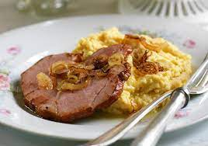
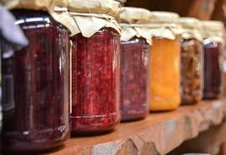
Jídelní lístek 14.2.2022 – 20.2.2022
Pondělí 14.2.2022
Polévka: květáková
- Debrecínská pečeně, houskový knedlík
- Šunkafleky, obloha

Úterý 15.2.2022
Polévka: slepičí
- Vepřový prejt, brambory, kysané zelí
- Plátek na zelenině, dušená rýže

Středa 16.2.2022
Polévka: ragú
- Masové koule v rajské omáčce, těstoviny
- Vařené uzené s hrachovou kaší, okurka
Čtvrtek 17.2.2022
Polévka: pórková
- Smažená mořská treska, brambory
- Pečený králík, dušené zelí, bramborový knedlík
Pátek 18.2.2022
Polévka: vývar s rýží
1) Plněné buchty
2) Hamburská kýta, houskový knedlík

Sobota 19.2.2022
Polévka: česnečka
Soukenický řízek, brambory

Neděle 20.2..2022
Polévka: hovězí vývar s nudlemi
Maďarský guláš, houskový knedlík

